SAP SD 영업주문(SO) 취소 사용자 매뉴얼
- T-Code/기능/메뉴
어플리케이션 | 메뉴/기능/티코드 명 | 설명
SAP-SD | ZSD10030 | 영업주문조회
- 상황
  - 영업주문 생성 이후 주문을 취소하고자 하는 사용자
  - 문의 유형
    - “영업주문(SO)을 취소하고 싶습니다. 어떻게 취소하나요?”
    - “영업주문(SO) 문서를 삭제하고 싶습니다. 사용법 알려주세요”
    - “영업주문 취소 방법을 알고 싶어요”

사용 방법
  - 프로그램 ZSD10030에서 영업주문(SO) 문서를 취소 할 수 있습니다.
  - 트랜잭션코드 ZSD10030으로 이동하여, 취소하고자 하는 영업문서(SO)를 조회한다.
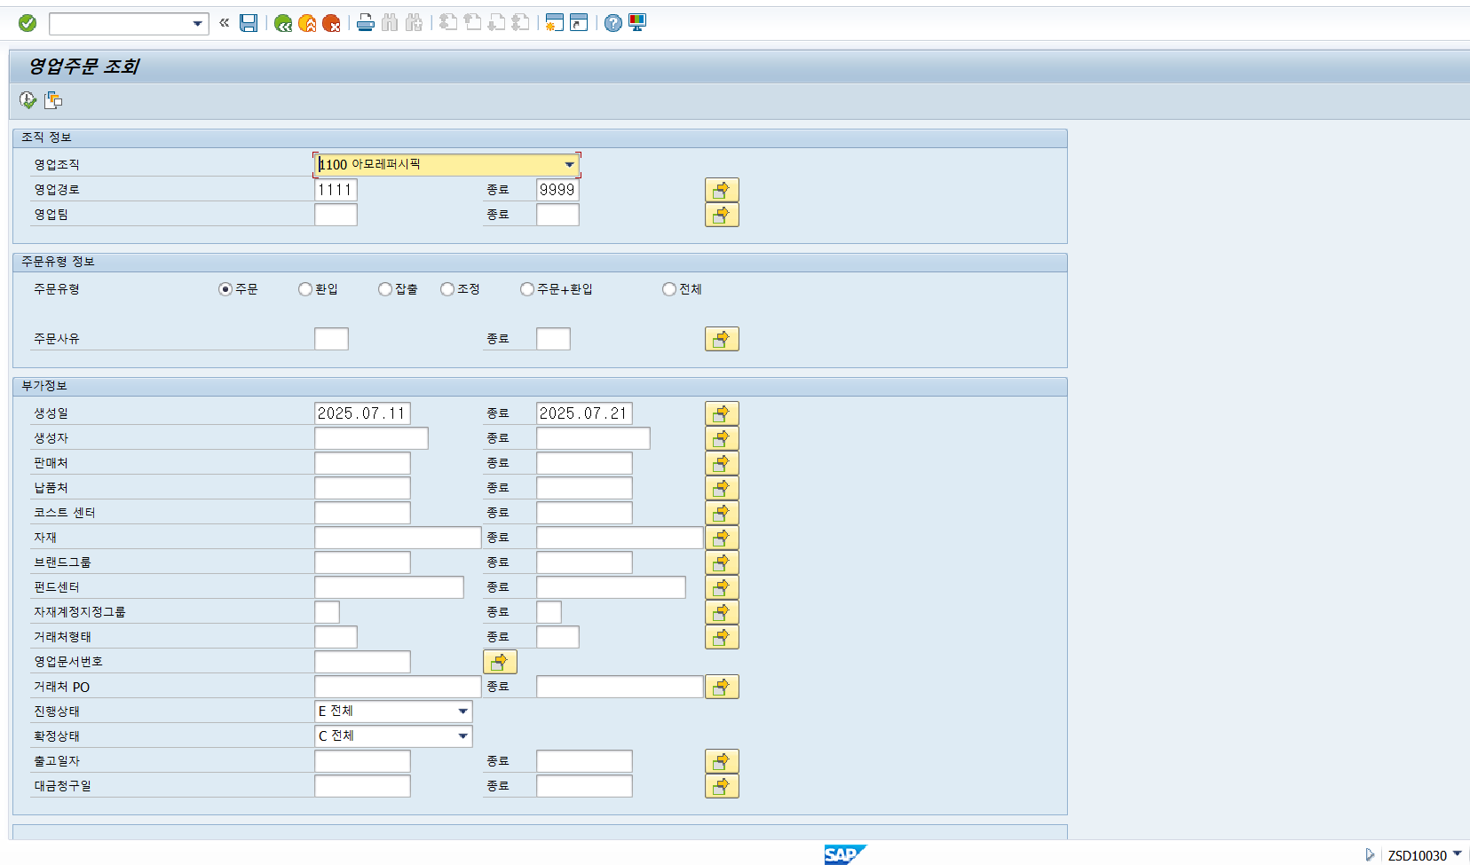
  - 조회결과에서 취소할 내역을 선택하고 버튼 "주문변경이동"을 클릭한다.
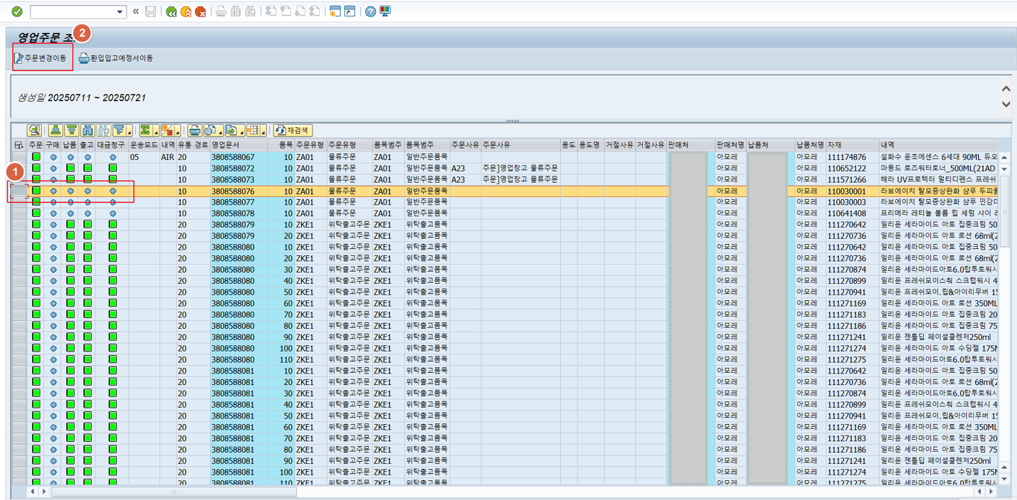
  - 취소대상을 클릭하고, 버튼 "거절사유"를 클릭한다.
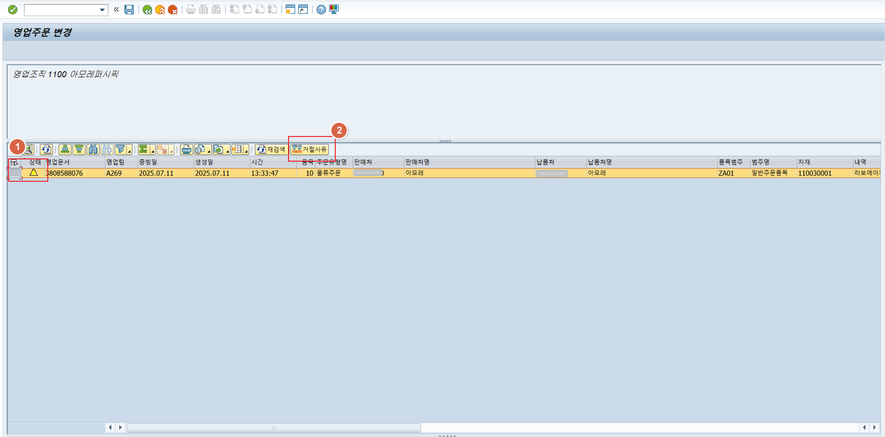
  - 팝업 화면에서 사유를 선택하고 적용한다.
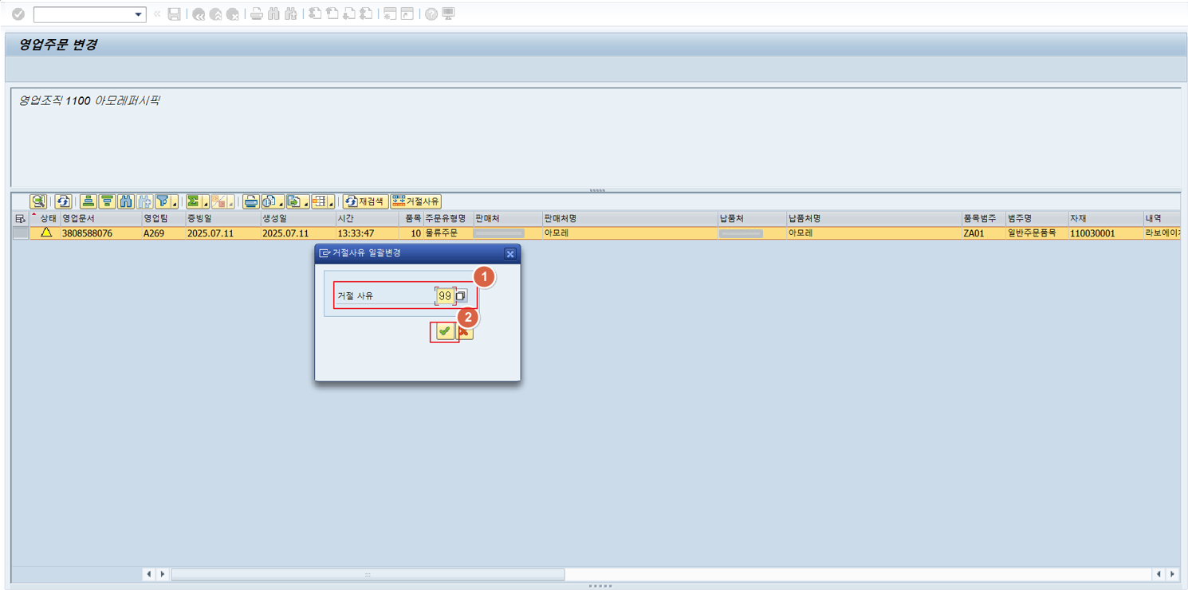
  - 버튼 "저장"을 클릭하고 처리결과를 확인한다.
